Pressmeddelande 6 april 2010

Sveriges största äventyrare, Johan Ernst Nilson, har blivit vald till ambassadör för världens största miljöorganisation

Svensken Johan Ernst Nilson har paddlat kajak från Stockholm till Afrika, genomfört flera polarexpeditioner och bestigit Mt Everest klimatneutralt. Nu har han blivit invald som ambassadör för världens största miljöorganisation IUCN.
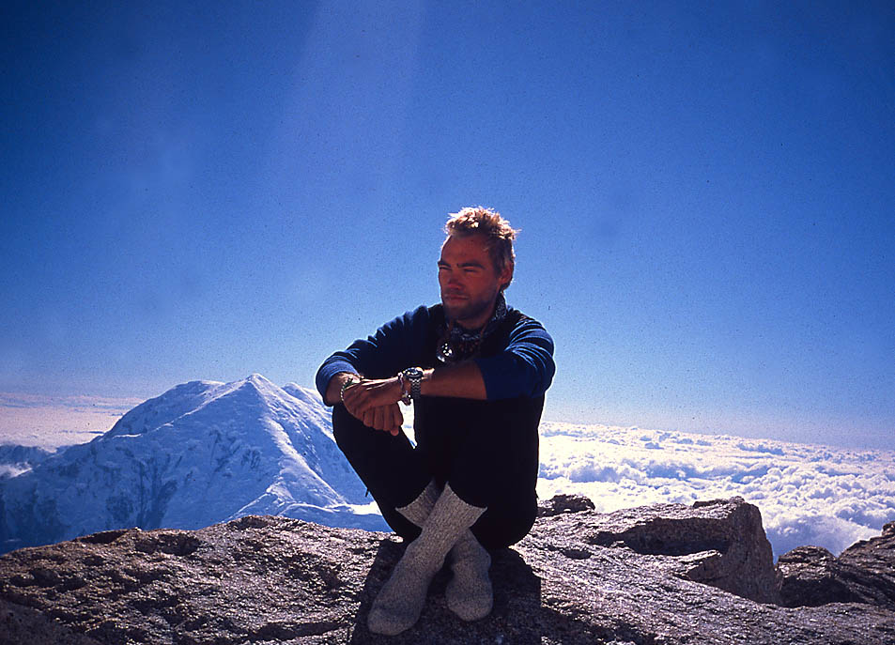

Johans miljöengagemang startade redan 1997 under Polarforskningssekretariatets stora Antarktis expedition för att studera människans inverkan på naturen och han har sedan dess kontinuerligt engagerat sig i miljöfrågor.

-IUCN is very excited to cooperate with Johan Ernst Nilson during his upcoming expeditions. Johan will work with IUCN as he travels around the globe and help us to raise awareness of the crucial importance of protecting the nature and how it supports people’s lives everywhere, säger Julia Marton-Lefèvre, IUCN Director General.

Johan har under sina expeditioner filmat för både National Geographic, BBC och Discovery Channel.

IUCN – the International Union for Conservation of Nature, är världens äldsta miljöorganisation och är ett globalt nätverk bestående av mer än 1000 miljöorganisationer samt över 11 000 forskare och experter från mer än 160 länder. Organisationen är den enda miljöorganisation som sitter med i FN och arbetar för att bevara planetens naturresurser, hav och djurliv genom forskning och lobbying.

OM JOHAN ERNST NILSON:
Johan Ernst Nilson startade sin karriär som upptäcktsresande 1994 då han slog vad med en vän och cyklade från Stockholm till Sahara. Sedan dess har Johan genomfört över 28 stora expeditioner i 100 länder på sju kontinenter och har kontinuerligt engagerat sig i miljöfrågor, vilket bl.a. har gett honom titeln ”miljöäventyrare” i media.

2001 producerade National Geographic en dokumentär om Johan som visades i 145 länder på 26 språk. Efter dokumentären blev Johan invald i The Explorers Club av en professor på Harvard. Johan är idag även utsedd till ”President of Everest Summiteers Association” i Sverige, han är ambassadör för stiftelsen ”MinStoraDag” där Prinsessan Madeleine är beskyddare och har nyligen även valts in i den prestigefulla ”The Explorers Club”. 2009 mottog han St Eriks medaljen för sitt engagemang.

Johan Ernst Nilson är även en populär föreläsare inom motivation och målfokusering samt arrangerar expeditioner för de största företagen världen över.

Johan Ernst Nilson finns tillgänglig för intervjuer.

För ytterligare information och intervjuförfrågningar, kontakta Event & PR-byrån Subito:

Mia Jorpes T: 08-506 511 05 M: 070 722 43 13 E: mia.jorpes@subito.nu

